“有爱生科院，我们在一起”
——生命科学学院2020级新生团体辅导圆满结束

为了提高新生的心理健康水平，提高新生在自我认知、人际交往、团队合作方面的能力，11月15日下午两点，中南大学生命科学学院在新校区体育场前草坪开展了2020级新生团体辅导活动，生命科学学院辅导员陈梅明老师为此次团体辅导活动培训师。
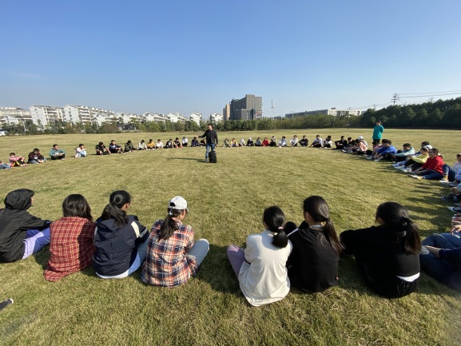
心理健康教育是学生健康成长全面发展的需要。我院高度重视学生的心理健康教育，注重学生心理健康的维护和心理行为问题的矫正。在日常教学中，进行心理素质教育，培养学生良好的心理素质；同时，积极开展丰富多彩的心理健康活动，促进学生的心里健康。针对新生，我院每年开展新生团体辅导活动，旨在促使新生更好的适应大学生活，营造良好的班风学风。
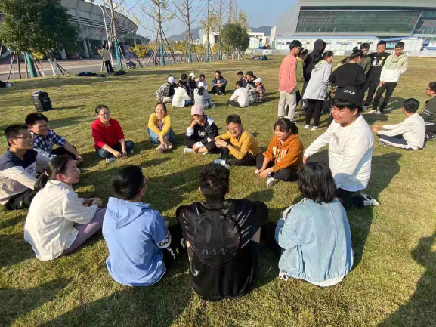
在本次团辅活动中，辅导员陈梅明老师通过小组完成游戏的形式，组织“信息滚雪球”、小组文化创建、“双脚接力”、“多人多足”等多个环节，使同学们了解有关自己及他人的心理情绪的变化，学会感受不同情境下的心理状态，并通过活动将各种心理健康理论落实到实践；同时也让同学彼此之间深化了解认识，加强交流合作，从而增进班级凝聚力和向心力。
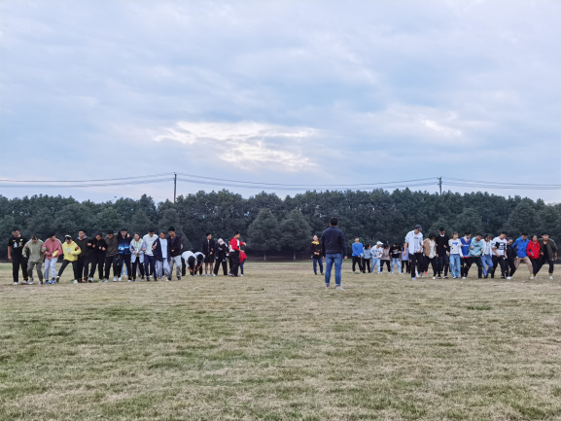
本次新生团体心理辅导气氛活跃、效果显著，不仅提高了同学们对于自身心理健康的重视程度，也加强了其对于学院、年级班级的归属感和责任感。同学们纷纷表示收获颇丰，也对接下来在生命科学学院的学习生活充满信心和期待。
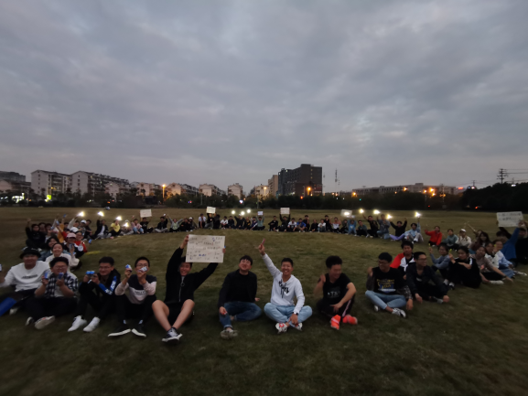

摄影：王娇娇 文稿：陈梅明 王娇娇

